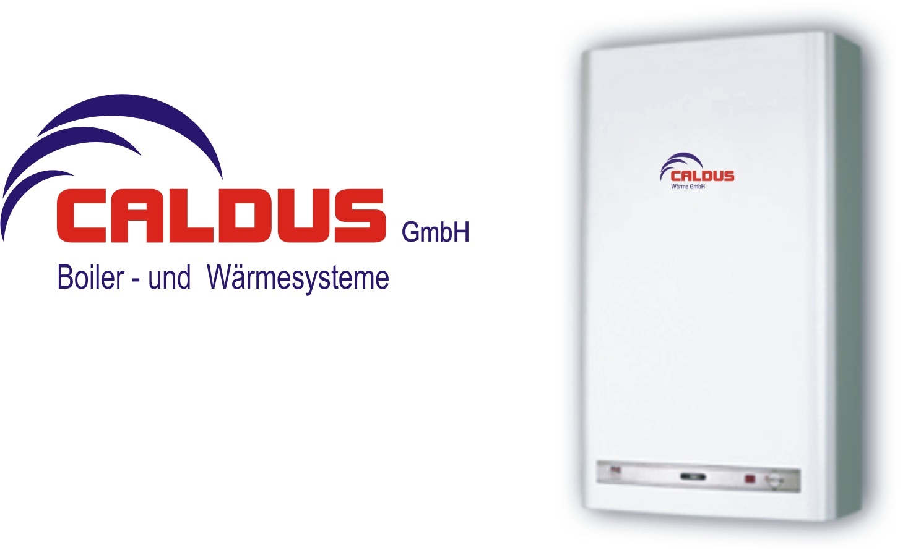

Notfall?

caldus ist 7x24 Stunden für Sie erreichbar
caldus hat keinen Telefonbeantworter
caldus Hotline: 041 498 08 88

- Über Pfingsten konnten wir 5 Kunden sofort helfen
- Auch Ihnen helfen wir nächstes Mal gerne.
  - Caldus:
  - Top Logistic
  - Top Qualität
  - Top Design
  - Top Service
  - Top Preise

caldus Produkte haben sich seit über 100 Jahren bewährt
caldus das Top Boilerprogramm für die Schweiz

www.caldus.ch

Weitere Informationen unter www.caldus.ch
Newsletter abbestellen: info@caldus.ch

